事前審查「品項變更」VPN線上申請作業調整說明(院所版)
110.9.15
一、為何要調整品項變更線上申請作業
- 本署業於106年2月、107年11月分別函釋藥品、特材可免除品項變更申請之情形，以簡化事前審查行政作業。醫療費用申報行政審查亦已配合調整REA檢核邏輯。  - 經統計109年品項變更申請案件中，約60%案件得免提出品項變更申請。 | 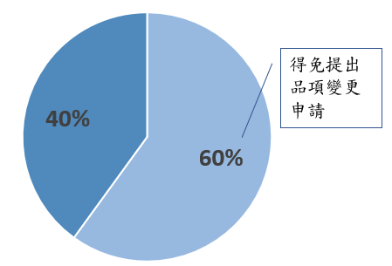

二、調整後之品項變更申請作業流程圖(自110年9月起適用)
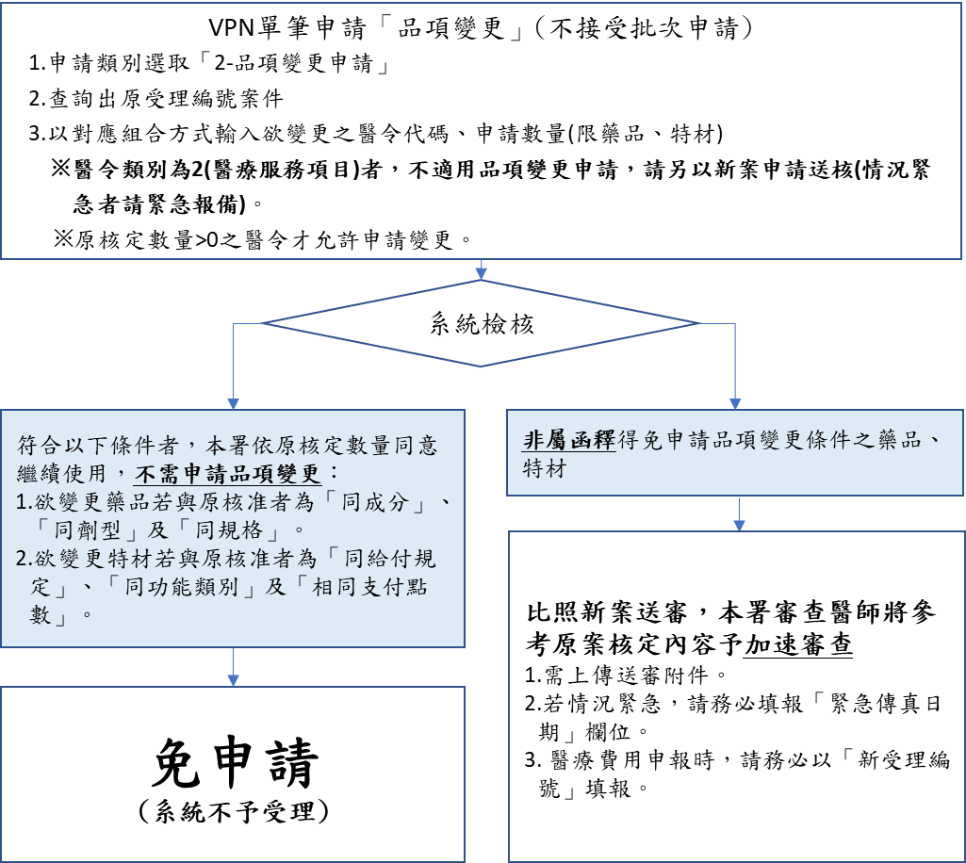
三、操作手冊詳見「健保資訊網服務系統(VPN)/下載專區/事前審查/電子化專業審查系統操作手冊_事前審查」。
【參考資料】:相關函釋
- 本署106年2月7日健保審字第1060034816號函
[同成分、劑型、規格藥品毋須申請品項變更]
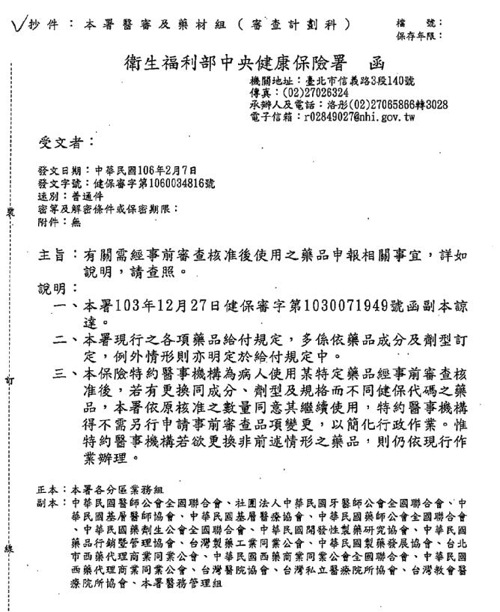

- 107年11月2日健保審字第1070036287號函
[特材同給付規定同功能類別相同支付點數免重送事審]
